ЛЕКЦИЯ 11

11. Система инструментального обеспечения ГПС (СИО)

Эффективная работа станков с ЧПУ, входящих в ГПС, во многом зависит от своевременной смены инструмента в магазинах станков.
Организация эксплуатации режущего инструмента в ГПС включает:
• приемку поступающего режущего и вспомогательного инструмента;
• его комплектацию и размерную настройку в сборе со вспомогательным инструментом;
• доставку наладок инструментов к станкам ГПС;
• наблюдение за состоянием инструмента при обработке деталей и его своевременную замену;
• систематизированное хранение и учет.
Автоматизированные транспортно-накопительные системы инструментов предназначены для выполнения следующих функций:
• автоматического транспортирования и распределения инструментов по станкам комплекса;
• автоматической загрузки и выгрузки инструментов из магазинов инструментов станков при переходе на обработку другой детали и хранения их в центральных накопителях;
• вывода из автоматизированных станочных комплексов инструментов на переналадку и заточку;
• ввода в автоматические станочные комплексы новых комплектов инструментов.
Эффективность организации СИО определяется:
- снижением времени смены инструмента и инструментальных магазинов на станках;
- времени и трудоемкости их подготовки;
- увеличением срока работоспособности (стойкости) каждого инструмента;
- сокращением и полной ликвидацией простоев станков и всей ГПС по вине режущего инструмента.

11.1. Организация подачи инструмента с центрального склада на станки

Возможны три принципиальные схемы организации подачи инструмента с центрального склада на станки (рис. 11.1):
- Подача с центрального склада А и через участок Б настройки инструмента при нем непосредственно к станкам (путь 1). При наличии большого количества ГПС, обслуживаемых центральным складом, увеличивает частоту транспортных потоков и значительно загружает работой центральный склад; эту схему рекомендуется применять как временную на первых этапах внедрения ГПС.
- Подача инструмента индивидуально с центрального склада на инструментальные участки отдельных ГПС или сменными магазинами через участок В настройки инструмента при ГПС. Такая схема (путь 2) нашла достаточно широкое применение.
- Подача инструмента с инструментального участка В через промежуточный склад Д, общий для всех станков типа ОЦ, и загрузка роботом со стеллажа склада В в стационарные магазины на станках.

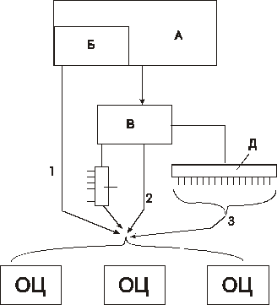

Рис. 11.1. Схема организации подачи инструмента со склада на станки.

Доставка инструмента на ОЦ непосредственно с центрального склада ограничивает автономию ГПС. Выбор практически должен быть сделан между второй и третьей схемами, каждая из которых имеет свои преимущества и недостатки. Вторая требует создания новых ОЦ со сменными магазинами или требует существенной модернизации существующих ОЦ. Третья схема позволяет автоматизировать загрузку инструмента роботами в магазины как новых, так и существующих ОЦ.
Преимущества загрузки с общего стеллажа позволяют иметь на ОЦ небольшой магазин (или вообще отказаться от него), иметь ОЦ с магазинами разной конструкции, тогда как при сменных магазинах все станки должны иметь одинаковые магазины. Подача каждому станку своего магазина усложняет автоматизацию, требует дополнительных устройств установки и перевозки разных магазинов, увеличивает потоки и вероятность простоев из-за магазина. Наличие общего стеллажа инструмента сокращает общее количество инструмента, находящихся в обороте, а значит и себестоимость продукции.
Однако при большом количестве ОЦ в одной ГПС создание общего инструментального стеллажа и применение роботов для загрузки инструмента могут затруднить свободу в размещении станков и др. оборудования ГПС, и применение сменных или дополнительных магазинов может оказаться предпочтительнее.
Опыт показывает, что предварительная настройка инструмента вне станка и установка его в магазины на автоматизированном рабочем месте не требует значительного времени: один оператор – настройщик за одну смену подготавливает инструменты, необходимые для обеспечения работы десяти-двенадцати ОЦ, работающих в три смены.

11.2. Рационализация количества и номенклатуры режущего инструмента

Важное значение для нормальной работы ГПС имеет рационализация количества и номенклатуры режущего инструмента. Эта работа может идти по следующим направлениям:
• статистический анализ всей имеющейся номенклатуры режущего инструмента по частоте и продолжительности пользования;
• группирование по типоразмерам и видам всей номенклатуры режущего инструмента вокруг наиболее часто используемых видов и размеров;
• статистический анализ всех технологических переходов о всей номенклатуре обрабатываемых деталей, сравнение и классификация их по определенным видам и количеству типоразмеров режущего инструмента, которыми эти переходы обычно выполняются;
• анализ возможности выполнения разных технологических переходов одним инструментом за счет программирования сложной траектории движения стола, шпинделя и их вместе;
• анализ разнообразия посадочных мест различного инструмента на различных станках и принятие более ограниченного ряда размеров посадочных конусов, цилиндрических оправок и других корпусов инструмента;
• анализ возможности создания стандартных комбинированных и универсальных инструментов (например, комбинированный проходной, подрезной и расточный резец).
• анализ диаметров и размеров резьбы крепежных отверстий, установление ряда размеров по наиболее часто применяемым в деталях, анализ формы и ширины различных пазов, фасок, канавок и регламентация их размеров с точки зрения сокращения диаметров торцовых фрез для их обработки.
• анализ возможности замены редко используемых видов инструмента часто используемыми инструментами путем увеличения (уменьшения) тех или иных размеров деталей, не влияющих на их функциональные свойства.
Характерными особенностями многооперационных станков с ЧПУ являются специальные накопители – магазины инструментов для размещения режущего инструмента и механизации для автоматической перегрузки его в заданной последовательности из магазина в шпиндель станка и обратно.
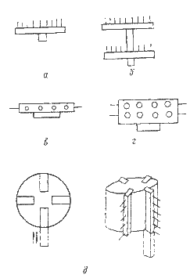
а – дисковый однорядный; б – дисковый двухрядный; в – барабанный однорядный; г – барабанный двухрядный; д – кассетный.
Рис. 11.2. Магазины инструментов станков с ЧПУ:

Магазины инструментов многооперационных станков выполняются обычно небольшой вместимости: от 12 до 60 инструментов. При числе инструментов менее 12 применяются револьверные головки. Магазины инструментов вместимостью 12 – 30 шт. выполняются в виде барабанов (дисков). Магазины вместимостью свыше 50 инструментов выполняются цепной конструкции, редко в виде барабанов с кассетами.
Транспортно-накопительные системы инструментов в ГПС состоят их буферных накопителей магазинов инструментов барабанного или цепного типа, которые устанавливают у каждого станка и центрального накопителя для отдельных наладок инструментов.

11.3. Механизмы автоматической смены инструментов станков с ЧПУ

В зависимости от компоновки станков и их технологических возможностей устройства автоматической смены инструментов включают:
• накопители инструментов (револьверные головки, магазины шпиндельных гильз, инструментальные магазины);
• загрузочно-разгрузочные устройства для съема и установки инструмента в шпиндель станка (инструментальные загрузочные автооператоры);
• промежуточные конвейерные устройства для передачи инструмента от накопителя к загрузочно-разгрузочному устройству при больших расстояниях от шпинделя до накопителя (автооператоры, перегружатели);
• промежуточные накопители инструментальных наладок, являющиеся местом замены инструмента при больших емкостях магазина.
Инструментальные магазины могут быть следующих типов:
• дискового;
• барабанного;
• цепного типов.
В зависимости от компоновки станка они могут располагаться на шпиндельной бабке, колонне, станине или вне станка.
При расположении дискового магазина на шпиндельной бабке не требуется дополнительной координации положения магазина и шпинделя при смене инструмента загрузочным автооператором. Цикл работы автооператора наиболее простой. Однако расположение магазина на шпиндельной бабке увеличивает ее размеры и массу, что уменьшает точность обработки.
При расположении магазина на станине шпиндельная бабка разгружается, цикл смены инструмента усложняется. При каждой смене инструмента шпиндельная бабка должна дополнительно перемещаться из рабочего положения в положение для смены инструмента и обратно.
При установке магазина на стойке, расположенной рядом со станком, динамические нагрузки магазина не влияют на точность работы станка. Однако увеличиваются габаритные размеры станка, а, следовательно, площадь, необходимая для его установки.
Многосекционные магазины барабанного типа обладая большой вместимостью позволяют использовать при работе станка одну из секций магазина без перемещения всего запаса инструментов.
Конструкция магазинов цепного типа такова, что можно изменять их вместимость без существенного изменения конструкции станка.

11.4. Определение состава СИО

Проектирование системы инструментального обеспечения (СИО) в ГПС ведется в следующей последовательности:
• по номенклатуре деталей, подлежащих обработке в ГПС, выбирается тип СИО;
• расчет основных характеристик СИО с индивидуальной подачей инструмента;
• проработка конструкций устройств СИО.
•
11.4.1. Выбор типа СИО

Количество необходимых в ГПС инструментов определяется:
• номенклатурой обрабатываемых деталей;
• сложностью деталей (количеством различных поверхностей, каждая из которых требует для своей обработки отдельного инструмента);
• трудоемкость обработки деталей;
• условиями эксплуатации инструментов (вероятностью поломки);
• стойкостью инструмента.
Тип системы СИО выбирается в зависимости от номенклатуры обрабатываемых деталей:
• при малой номенклатуре (менее 20) используется СИО, при которой все инструменты находятся в инструментальных магазинах станков ГПС;
• при средней номенклатуре (20 – 150) применяется СИО с индивидуальной подачей инструмента;
• при широкой номенклатуре (более 150) используется СИО с подачей (со сменой) инструментальных магазинов.

11.4.1.1. СИО при малой номенклатуре обрабатываемых деталей

Как правило, на один станок планируется обработка 3-4 различных заготовок. В данном случае ГПС строится по следующей схеме (рис. 11.3):
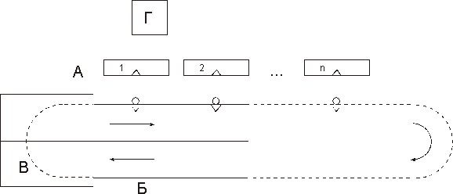
Рис. 11.3. СИО при малой номенклатуре обрабатываемых деталей.

А – станки с ЧПУ;
Б – автоматизированная транспортная система подачи заготовок на станки и удаления обработанных деталей;
В – склад-накопитель заготовок и спутников;
Г – центральная ЭВМ.
Все необходимые инструменты находятся в индивидуальных магазинах станков.

11.4.1.2. СИО при средней номенклатуре обрабатываемых деталей

СИО этого типа называют системами инструментального обеспечения с индивидуальной подачей инструмента.
Кроме оборудования (А-Г) в ГПС со средней номенклатурой обрабатываемых деталей входят (рис. 11.4):
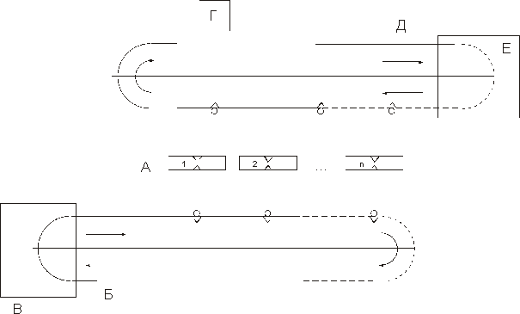
Рис. 11.4. СИО при средней номенклатуре обрабатываемых деталей.

Д – транспортная система инструментального обеспечения для подачи нового инструмента из склада (накопителя) на станок и удаление со станка на склад (накопитель) наружного инструмента.
Е – склад (накопитель) инструмента.
СИО таких ГПС организуется двумя способами:
- Склады (накопители, дополнительные магазины) инструментов располагаются около каждого станка системы (рис 3).
- Склад инструмента – общий для всех станков системы.
В состав СИО (рис. 4) входят центральный накопитель инструментальных наладок 1, два агрегата – инструментальных кассет 2, два робота – автооператора 3. Двухрядный центральный накопитель 4 инструментальных наладок состоит из отдельных блоков – кассет и имеет 140 инструментальных гнезд. В первом ряду накопителя установлено инструментальное гнездо 6, в котором вмонтировано устройство считывания кодов. Весь инструментальный склад смонтирован на эстакаде на высоте более 2 метров. Инструментальная наладка, поднятая к накопителю в подвижных кассетах с помощью робота автооператора N2, устанавливается в гнездо 6, где считывается код наладки с выдачей информации в ЭВМ, после чего по команде от ЭВМ инструментальная наладка захватывается роботом-автооператором N2, транспортируется в заданный адрес и устанавливается в свободное гнездо накопителя, например гнездо 1. Робот-автооператор 3 (N1) предназначен для потока, транспортирования и смены инструментальных наладок в наполнителе, доставки сломанного и изношенного инструмента от станка в подвижные кассеты 2 (N1, N2) для вывода из комплекса, а также смены инструментальных наладок в перегрузочных гнездах 5 станков ГПС. Передача наладок из первого ряда накопителя 4 во второй и обратно осуществляется роботом 3 (N2).

11.4.1.3. СИО при широкой номенклатуре обрабатываемых деталей

В этих СИО осуществляется автоматическая смена магазинов инструмента. Инструментальные магазины либо резервируются в накопителях около каждого станка системы, либо транспортируются их общего склада ИМ к устройствам передачи, посредством которых производится замена использованного магазина станка новым магазином.

11.5. Расчеты по проектированию СИО с индивидуальной подачей инструмента

Инструменты, входящие в состав СИО и необходимые для бесперебойной работы ГПС хранятся:
а) в автоматизированной инструментально-раздаточной кладовой (ИРК), которая может находится как в пределах ГПС, так и вне ее;
б) в накопителе автоматизированной инструментальной транспортной системы (ИТС),откуда инструменты подаются к станкам ГПС автоматически;
в) в инструментальных магазинах станков ГПС.
Цель расчетов – определить исходные данные для конструктивной проработки накопительных устройств СИО.
Исходными данными являются емкости накопительных устройств.
Емкость ИРК рассчитывается из условия расположения в ней инструментов, необходимых для обработки месячной программы деталеустановок.
Емкость ИТС определяется на основе сравнения потребного количества инструментов для обработки двухсменной программы деталеустановок и суммарной емкости инструментальных магазинов станков. При этом предполагается, что ГПС работает в ТРИ смены (две смены автономно, одну смену – с участием оператора инструментального обеспечения).
Расчеты производятся после определения типа и количества металлорежущего оборудования ГПС и разработки технологического процесса на деталь – представитель.
Для расчетов необходимы следующие исходные данные:
• по деталям
а) количество установок, необходимых для обработки деталей (шт.);
б) общая трудоемкость обработки (мин);
в) средний размер партии запуска;
г) потребное количество наименований инструментов для обработки детали;
д) экономическая стойкость каждого инструмента;
• по мет. реж. оборудованию ГПС
а) принятое количество станков ГПС;
б) емкость инструментальных магазинов станков.
Емкость ИРК определяется:
;
но:
тогда:
шт
где: К_{мес} – общее количество инструментов, необходимых для обработки месячной программы деталеутановок, шт.
К_{ин.мес} – потребное количество наименований инструментов для обработки месячной программы деталеустановок, шт.
К_{дубл.мес} – потребное количество инструментов – дублеров для обработки, шт. месячной программы деталеустановок, шт;
К_{Н} – емкость накопителей ИТС.
– суммарная емкость инструментальных магазинов станков ГПС.
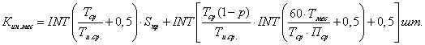
где: Т_{ср} – средняя трудоемкость обработки одной деталеустановки; (мин).
Т_{и.ср.} – среднее время работы одного инструмента при обработке одной деталеустановки, мин.
Т_{мес} – месячный фонд времени работы ГПС, час
р – коэффициент, учитывающий повторяемость некоторых видов инструмента
р = 0,7 0,8.
S_{пр} – принятое количество станков ГПС
П_{ср} – средний размер партии запуска деталей годовой программы
INT(x) – функция округления х до ближайшего целого.
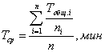
где: Т_{общ.i} – общая трудоемкость обработки i-ой детали, мин.
п_{i} – количество детале-установок при обработке i-ой детали, шт.
п – количество наименований деталей годовой программы, шт.
Т_{и.ср} – определяется по детале-представителю
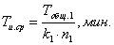,
где: Т_{общ.1} – общая трудоемкость обработки детали – представителя, мин
k₁ – расчетное количество наименований инструментов для обработки детали представителя, шт.
п₁ – количество установов при обработке детали – представителя, шт;
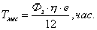
где: Ф_{з} – годовой фонд времени работы ГПС при трехсменной работе, час.
Ф_{з} = 5340 час.
? – коэффициент использования станков ГПС
? = 0,8 – 0,85
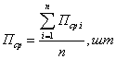
где: П_{ср.i} – средний размер партии запуска i-ой детали годовой программы.
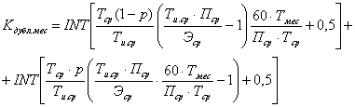
окончательно имеем:
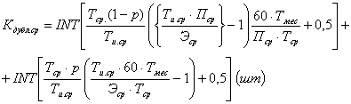
где: Э_{ср} – средняя экономическая стойкость инструмента (время работы инструмента до переточки или между переточками).
Если: 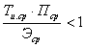то выражение:
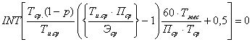
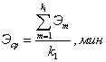
где: m – порядковые номера инструментов, используемых при обработке детали – представителя;
Э_{m} – экономическая стойкость инструмента m-го вида, используемого для обработки детали – представителя;
Количество инструментов, необходимых для обработки 2^{х}сменной программы деталеустановок K_{2см} определяется:
где: K_{ин.2см} – потребное количество наименований инструментов, необходимых для обработки двухсменной программы деталеустановок, шт.
K_{дубл.2см} – потребное количество инструментов-дублеров для обработки двухсменной программы деталейстановок.
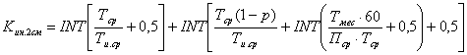
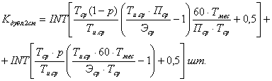
где: - средняя трудоемкость обработки одной деталеустановки (мин)
- среднее время работы одного инструмента при обработке одной деиталеустановки, (мин)
- средний размер партии запуска деталей годовой программы.
- средняя экономическая стойкость инструмента (время работы инструмента до переточки или между переточками).
- коэффициент, учитывающий повторяемость некоторых видов инструментов.
= 0,7 0,8
- месячный фонд работы оборудования.
- двухсменный фонд времени работы ГПС
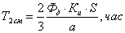
где: = 5340 час
= 0,8 0,85 – коэффициент использования станков.
а – количество рабочих дней в году.
а = 247 дней.
S – принятое количество станков.
После вычисления K_{2см} производится его сравнение с суммарной емкостью инструментальных магазинов станков ГПС
Если , то имеется возможность располагать все инструменты, необходимые для обработки двухсменной программы деталеустановок, в ИМ станков. При этом накопители не нужны.
Если К_{2см} > , то накопители необходимы. Их емкость определяется:
После расчетов приступают к разработке конструкций АИРК и накопителей АТНС ГПС.

11.6. Структура потоков деталей в ГПС

Принцип организации | Принципиальная схема | Последовательность рабочих позиций | Маршрут заготовок | Принцип управления | Накопление | Перемещение
Линейный |  | Жесткая | Жесткий, частично различный | Принудительный, поисковый | Малое | Непостоянное
Замкнутый |  | Любая | Любой | Поисковый, целевое управление | Большое | Постоянное, непостояннное
Звездообразный |  | Любая | - // - | - / - | нет | Непостоянное
Сетчатый |  | Любая | - // - | - // - | Большое | Непоточное, постоянное

Структура потоков деталей в ГПС во многом зависит от организации маршрута обработки деталей. На выбор маршрута обработки существенное влияние оказывает
- ТНС, связывающая станки в единое целое.
- состав и число обрабатываемых поверхностей;
- требования к точности обработки;
- возможность обработки детали за одну, две и более установок;
- число и технические возможности станков, входящих в ГПС;
- емкость магазинов инструментов и состав размещаемых в них инструментов;
- использование принципов групповой обработки;
- организация работы станков в режиме взаимозаменяемости и взаимодополнения.
Если инструментальная емкость детали не превышает емкости магазина инструментов, то потенциально она может быть полностью обработана за одну установку. В таком случае маршрут обработки детали становится предельно простым, значительно упрощается задача формирования и управления потоком деталей.
Если при этом все станки технологической системы снабжены одинаковыми магазино-комплектами инструментов, то идеи групповой обработки реализуются более полно. В таких условиях станки могут работать в режиме взаимозаменяемости, любая деталь может быть обработана на первом освободившемся станке.
Если деталь не может быть обработана за одну установку от одной технологической базы, то в процессе обработки ее приходится переустанавливать на спутнике. Для этого спутник с деталью несколько раз поступает на станцию сборки и разборки. После переустановки деталь вновь поступает на станки для продолжения процесса обработки. Процесс переустанвоки и возвращения детали на станки продолжается до ее полной обработки. Поток деталей этом случае имеет циклическую структуру.
При невозможности обработки детали от одной технологической базы и превышении инструментальной емкости детали магазина инструментов станка деталь последовательно обрабатывается на нескольких станках. Если суммарная емкость магазинов инструментов для всех станков ГПС достаточна для полной обработки такой детали, то маршрут обработки не будет иметь циклов, т.е. будет иметь линейный характер.
Маршрут движения детали в процессе ее обработки значительно усложняется, если деталь не может быть полностью обработана от одной технологической базы и суммарная емкость магазинов инструментов для всех станков ГПС недостаточна для ее полной обработки. В этом случае деталь в процессе обработки переустанавливается несколько раз. Кроме того, для полной ее обработки необходима смена магазинов инструментов, что приводит к нежелательным простоям станков и снижению коэффициента их использования.

11.7. Проектирование заточного отделения

При современной организации металлообрабатывающих цехов заточка инструмента осуществляется централизованно в заточных мастерских.
При проектировании детальным способом для определения числа заточных станков необходимо знать количество инструмента, подлежащего заточке в год, число заточек каждого инструмента, а также время, потребное для одной заточки.
Полное время, которое необходимо для заточки одного инструмента на данной операции при объеме выпуска N деталей в год, определяется по формуле:
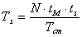
где: - время резания на данной операции, мин;
- время одной заточки, определяемой практически или расчетным путем;
- стойкость инструмента до затупления;
Количество станков данного типа размера:
К_{з} – коэффициент загрузки заточных станков; К_{з} = 0,7
К_{и} – коэффициент использования К_{и} = 0,95
Для К – типов заточных станков
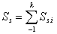
При укрупненном способе проектирования потребное количество заточных станков принимают в процентах от числа обслуживаемых станков основного производства табл. 5 и 6.
Таблица 11.1.Требуемое число заточных станков.
Обслуживаемые станки, оснащенные специальным инструментом | Требуемое число заточных станков, %.
Червячно – фрезерные  Зубодолбежные и зуборезные  Протяжные  Зубострогальные  Зубофрезерные с дисковыми головками  Зубофрезерные с головками для спирально – конических шестерен  Шевинговальные | 8 – 16  3 – 7  15  2  25  15  5

Таблица 11.2.Группы заточных станков общего назначения
Группы заточных станков общего назначения | Отношение к числу заточных станков общего назначения, %
Универсально – заточные  Заточные для резцов  Заточные для сверл  Универсально-шлифовальные  Плоскошлифовальные  Точила двусторонние | 40 – 45  20 – 25  10 – 15  3 – 7  3 – 7  0,5 – 1,0
Примечание: Число доводочных станков принимают равным 20-30% от общего количества заточных станков, указанных в этой таблице.

Контрольные задания

Задание 11.1.
Что включает организация режущего инструмента в ГПС?
Задание 11.2.
В какой последовательности ведется проектирование системы инструментального обеспечения в ГПС?
Задание 11.3.
Чем определяется количество необходимых в ГПС инструментов?

